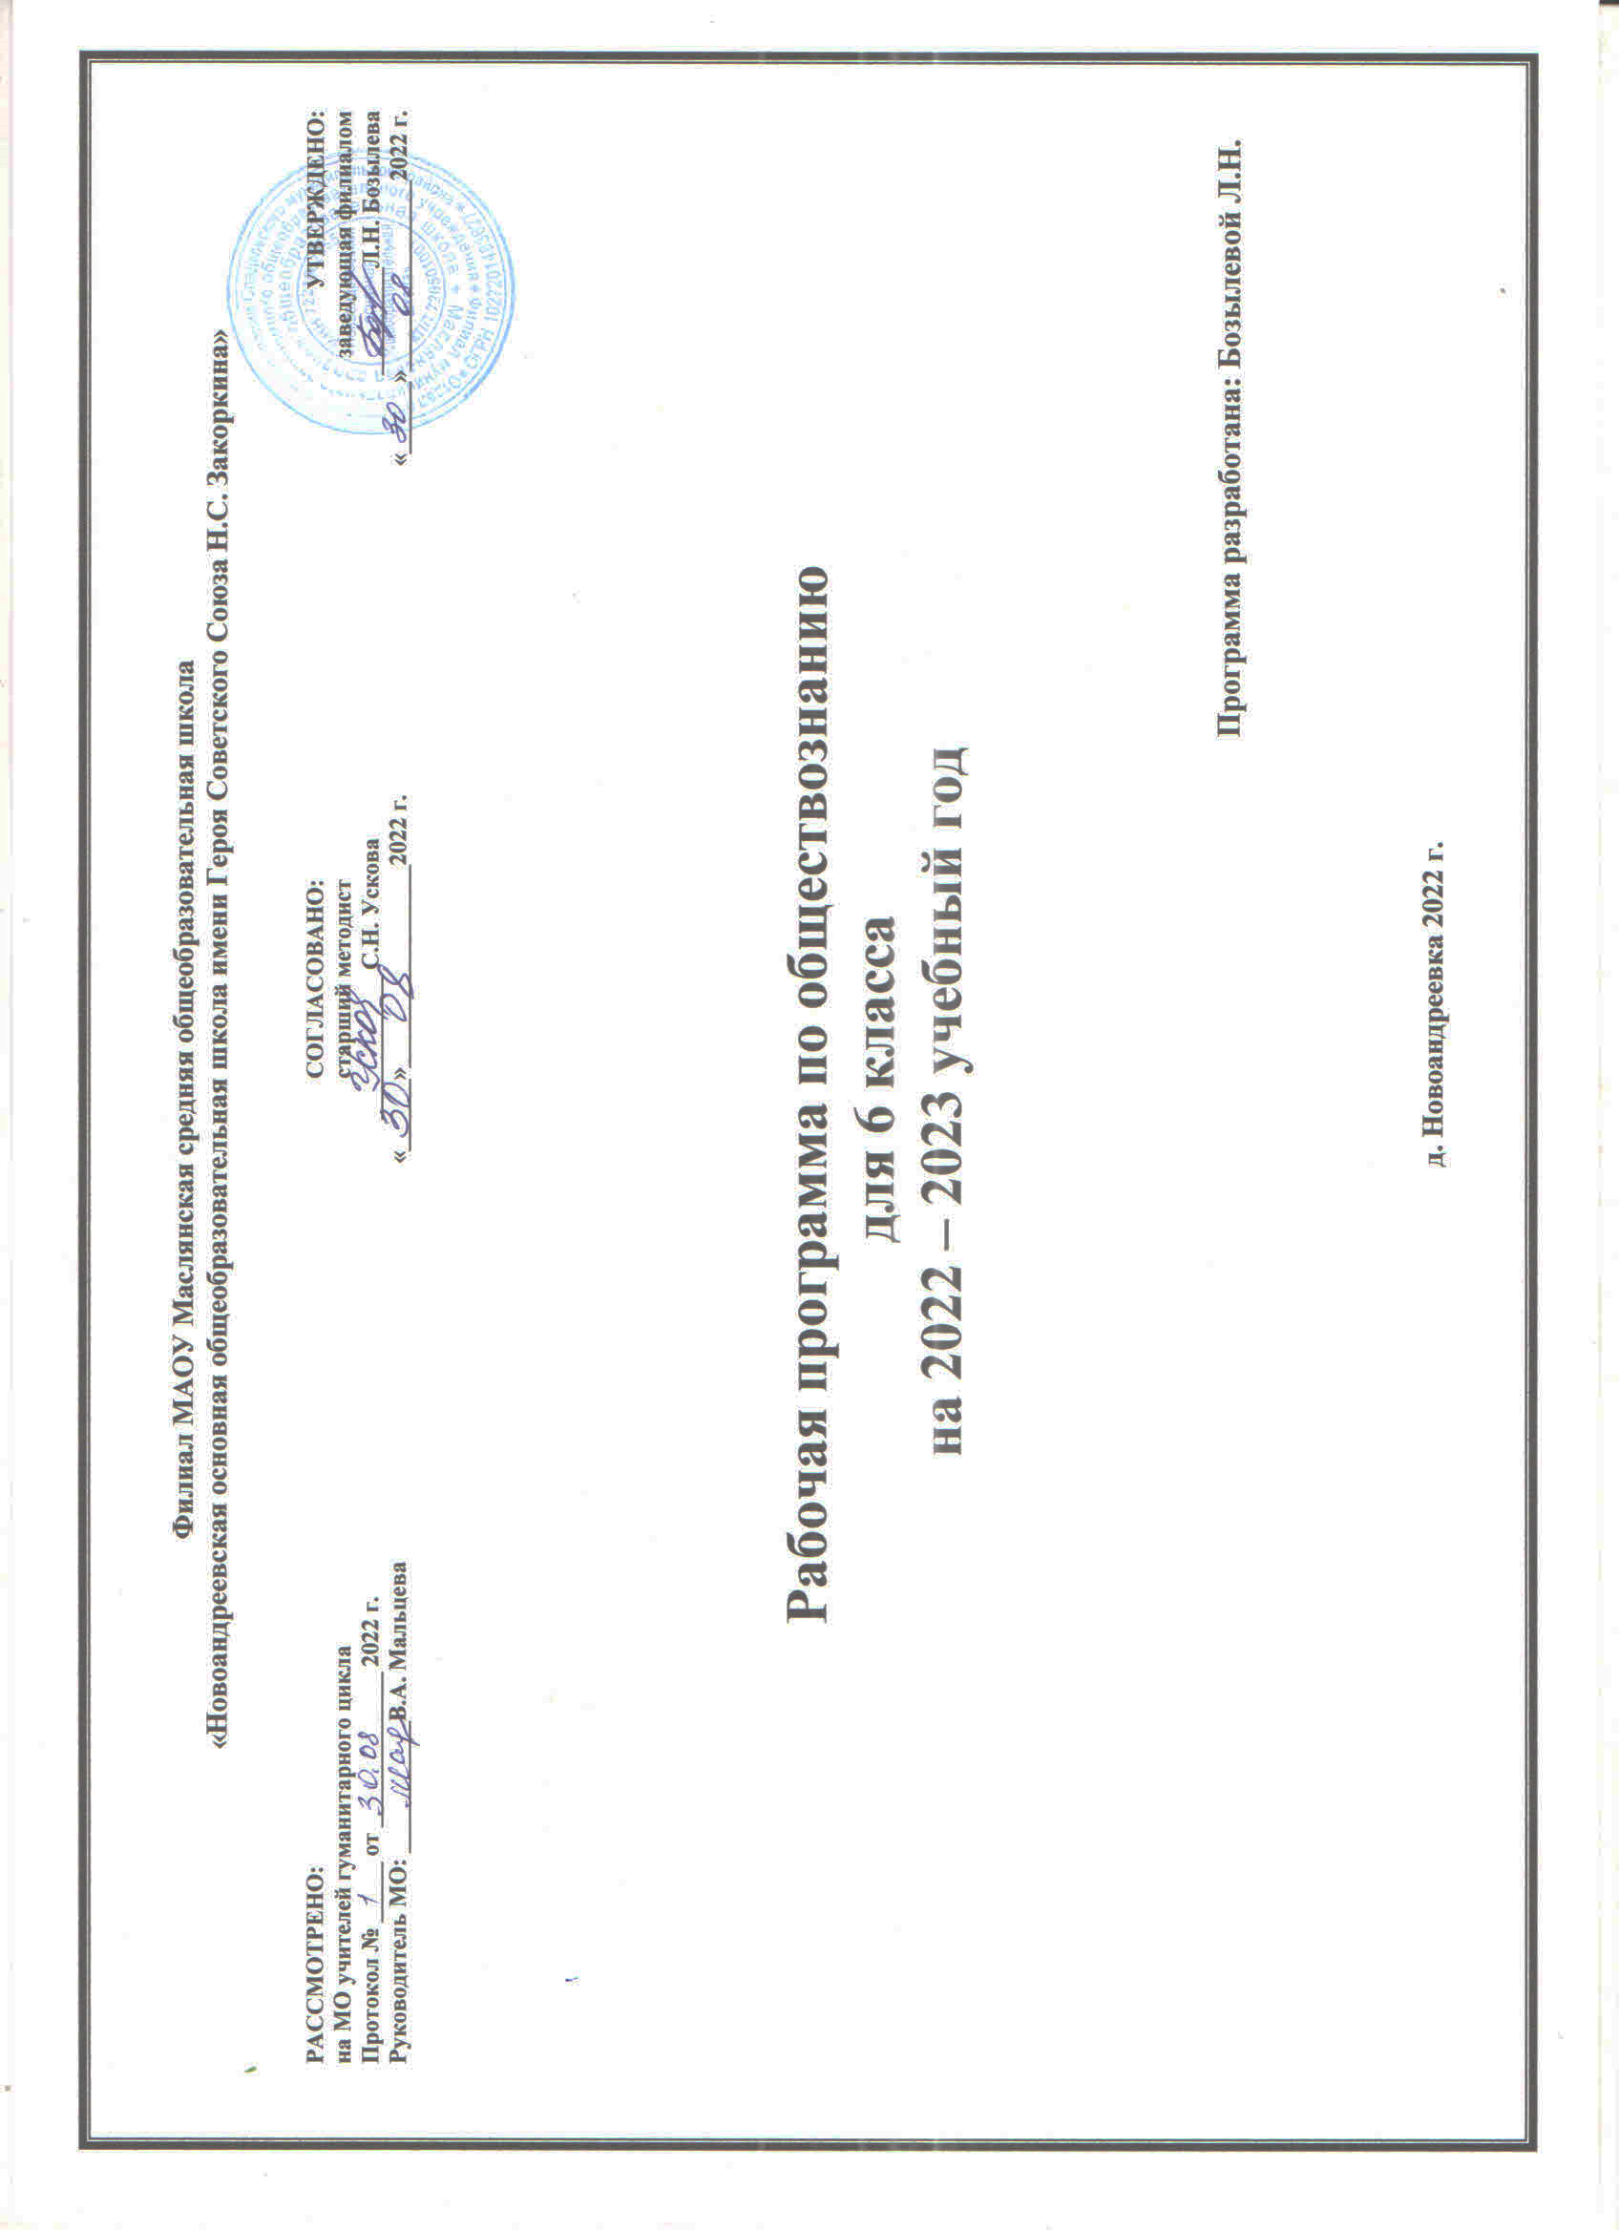
I. Планируемые результаты освоения учебного курса по обществознанию в 6 классе

Личностные результаты:
- мотивированность на посильное и созидательное участие в жизни общества;
- заинтересованность не только в личном успехе, но и в благополучии и процветании своей страны;
- ценностные ориентиры, основанные на идеях патриотизма, любви и уважения к Отечеству; необходимости поддержания гражданского мира и согласия; отношении к человеку, его правам и свободам как высшей ценности; стремлении к укреплению исторически сложившегося государственного единства; признании равноправия народов, единства разнообразных культур; убежденности в важности для общества семьи и семейных традиций; осознании своей ответственности за страну перед нынешним и грядущими поколениями.

Метапредметные результаты:
- умение сознательно организовывать свою познавательную деятельность (от постановки цели до получения и оценки результата);
- умение объяснять явления и процессы социальной действительности с научных позиций; рассматривать их комплексно в контексте сложившихся реалий и возможных перспектив;
- способность анализировать реальные социальные ситуации, выбирать адекватные способы деятельности и модели поведения в рамках реализуемых основных социальных ролей, свойственных подросткам;
- овладение различными видами публичных выступлений (высказывания, монолог, дискуссия) и следовании этическим нормам и правилам ведения диалога;
- умение выполнять познавательные и практические задания, в том числе с использованием проектной деятельности на уроках и в доступной социальной практике:
1) на использование элементов причинно-следственного анализа;
2) исследование несложных реальных связей и зависимостей;
3) определение сущностных характеристик изучаемого объекта, выбор верных критериев для сравнения, сопоставления, оценки объектов;
4) поиск и извлечение нужной информации по заданной теме в адаптированных источниках различного типа;
5) перевод информации из одной знаковой системы в другую (из текста в таблицу, из аудиовизуального ряда в текст и др.);
6) выбор знаковых систем адекватно познавательной и коммуникативной ситуации;
7) подкрепление изученных положений конкретными примерами;
8) оценку своих учебных достижений, поведения, черт своей личности с учетом мнения других людей, в том числе для корректировки
собственного поведения в окружающей среде; выполнение в повседневной жизни этических и правовых норм, экологических требований;
9) определение собственного отношения к явлениям современной жизни, формулирование своей точки зрения.

Предметные результаты:
- относительно целостное представление об обществе и человеке, о сферах и областях общественной жизни, механизмах и регуляторах деятельности людей;
- знание ряда ключевых понятий об основных социальных объектах; умение объяснять с опорой на эти понятия явления социальной действительности;
- знания, умения и ценностные установки, необходимые для сознательного выполнения старшими подростками основных социальных ролей в пределах своей дееспособности;
- умения находить нужную социальную информацию в педагогически отобранных источниках; адекватно ее воспринимать, применяя основные обществоведческие термины и понятия; преобразовывать в соответствии с решаемой задачей (анализировать, обобщать, систематизировать, конкретизировать имеющиеся данные, соотносить их с собственными знаниями); давать оценку общественным явлениям с позиций одобряемых в современном российском обществе социальных ценностей;
- понимание побудительной роли мотивов в деятельности человека, места ценностей в мотивационной структуре личности, их значения в жизни человека и развитии общества;
- знание основных нравственных и правовых понятий, норм и правил, понимание их роли как решающих регуляторов общественной жизни; умение применять эти нормы и правила к анализу и оценке реальных социальных ситуаций; установка на необходимость руководствоваться этими нормами и правилами в собственной повседневной жизни;
- приверженность гуманистическим и демократическим ценностям, патриотизм и гражданственность;
- знание особенностей труда как одного из основных видов деятельности человека, основных требований трудовой этики в современном обществе, правовых норм, регулирующих трудовую деятельность несовершеннолетних;
- понимание значения трудовой деятельности для личности и для общества;
- понимание специфики познания мира средствами искусства в соотнесении с другими способами познания;
- понимание роли искусства в становлении личности и в жизни общества;
- знание определяющих признаков коммуникативной деятельности в сравнении с другими видами деятельности;
- знание новых возможностей для коммуникации в современном обществе; умение использовать современные средства связи и коммуникации для поиска и обработки необходимой социальной информации;
- понимание языка массовой социально-политической коммуникации, позволяющее осознанно воспринимать соответствующую информацию; умение различать факты, аргументы, оценочные суждения;
- понимание значения коммуникации в межличностном общении;
- умение взаимодействовать в ходе выполнения групповой работы, вести диалог, участвовать в дискуссии, аргументировать собственную точку зрения;

II. Содержание курса по обществознанию
Вводный урок.

Глава I. Человек в социальном измерении.
Личность. Социальные параметры личности. Индивидуальность человека. Качества сильной личности.
Познание человеком мира и самого себя. Самосознание и самооценка. Способности человека.
Деятельность человека, ее основные формы (труд, игра, учение). Мотивы деятельности. Связь между деятельностью и формированием личности. Знания и умения как условие успешной деятельности. Потребности человека – биологические, социальные, духовные. Индивидуальный характер потребностей. Люди с ограниченными возможностями и особыми потребностями. Духовный мир человека. Мысли и чувства.
Привычка к труду. Проблема выбора профессии. Важность взаимопонимания и взаимопомощи.
Человек – личность. Учимся узнавать и оценивать себя. Учимся правильно организовывать свою деятельность. Учимся размышлять.

Глава II. Человек среди людей.
Человек и ближайшее социальное окружение. Межличностные отношения. Роль чувств в отношениях между людьми. Сотрудничество и соперничество. Солидарность, лояльность, толерантность, взаимопонимание.
Социальные группы (большие и малые). Человек в малой группе. Группы формальные и неформальные. Лидеры. Групповые нормы.
Общение – форма отношения человека к окружающему миру. Цели общения. Средства общения. Стили общения. Особенности общения со сверстниками, старшими и младшими. Я и мои знакомые, приятели, товарищи, друзья. Я и группы, в которые я вхожу. Как получить удовольствие от общения. Как победить обиду.

Глава III. Нравственные основы жизни.
Человек славен добрыми делами. Доброе – значит, хорошее. Мораль. Золотое правило морали. Учимся делать добро.
Смелость. Страх – защитная реакция человека. Преодоление страха. Смелость и отвага. Противодействие злу.
Человечность. Гуманизм – уважение к людям. Внимание к тем, кто нуждается в поддержке. Гуманизм и человечность вокруг нас. Они победили страх. Спешите делать добро.
Итоговое повторение и контроль.

III. Тематическое планирование с учётом рабочей программы воспитания
с указанием количества часов, отведенных на изучение темы

Реализация рабочей программы воспитания в урочной деятельности направлена на формирование понимания важнейших социокультурных и духовно-нравственных ценностей.
Механизм реализации рабочей программы воспитания:
- установление доверительных отношений между педагогом и обучающимися, способствующих позитивному восприятию обучающимися требований и просьб педагога, привлечению их внимания к обсуждаемой на уроке информации, активизации их познавательной деятельности;

- привлечение внимания обучающихся к ценностному аспекту изучаемых на уроках явлений, организация их работы с получаемой на уроке социально значимой информацией, инициирование ее обсуждения, высказывания обучающимися своего мнения по ее поводу, выработки своего к ней отношения;

- применение на уроке интерактивных форм работы с обучающимися: интеллектуальных игр, стимулирующих познавательную мотивацию обучающихся;

- проведение олимпиад, турниров, викторин, квестов, игр-экспериментов, дискуссии и др.
- демонстрация примеров гражданского поведения, проявления добросердечности через подбор текстов для чтения, задач для решения, проблемных ситуаций, обсуждения, анализ поступков людей и др.

- применение на уроках групповой работы или работы в парах, которые учат обучающихся командной работе и взаимодействию с другими обучающимися;
- включение в урок игровых процедур, которые помогают поддержать мотивацию обучающихся к получению знаний, налаживанию позитивных межличностных отношений в классе, помогают установлению доброжелательной атмосферы во время урока.

- посещение экскурсий, музейные уроки, библиотечные уроки и др.

- приобщение обучающихся к российским традиционным духовным ценностям, включая культурные ценности своей этнической группы, правилам и нормам поведения в российском обществе.

- побуждение обучающихся соблюдать на уроке общепринятые нормы поведения, правила общения, принципы учебной дисциплины, самоорганизации, взаимоконтроль и самоконтроль;

- инициирование и поддержка исследовательской деятельности обучающихся в рамках реализации ими индивидуальных и групповых исследовательских проектов, что даст обучающимся возможность приобрести навык самостоятельного решения теоретической проблемы, навык генерирования и оформления собственных идей, навык уважительного отношения к чужим идеям, оформленным в работах других исследователей, навык публичного выступления перед аудиторией, аргументирования и отстаивания своей точки зрения.

* Воспитательный аспект
№ | Наименование раздела | Количество часов
Глава I. Человек в социальном измерении. |  | 12
1 | Человек – личность. | 1
2 | Индивидуальность. | 1
3 | Сильная личность. | 1
4 | Познай самого себя. | 1
5 | Познай самого себя. Самосознание. | 1
6 | Человек и его деятельность. | 1
7 | Основные формы деятельности человека. | 1
8 | Потребности человека. | 1
9 | Мир мыслей. Мир чувств. | 1
10 | На пути к жизненному успеху. | 1
11 | Выбор профессии.  *Игра - викторина «Мир современных профессий». | 1
12 | Обобщение и систематизация знаний по теме: «Человек в социальном измерении». | 1
Глава II. Человек среди людей. |  | 9
13 | Межличностные отношения. | 1
14 | Виды межличностных отношений. | 1
15 | Человек в группе. | 1
16 | Групповые нормы.  *Ситуативный практикум с элементами анализа: «Что можно, чего нельзя и что за это бывает?». | 1
17 | Общение. | 1
18 | Особенности общения со сверстниками, старшими и младшими. | 1
19 | Конфликты в межличностных отношениях. | 1
20 | Как не проиграть в конфликте. | 1
21 | Обобщение и систематизация знаний по теме: «Человек среди людей». | 1
Глава III. Нравственные основы жизни. |  | 7
22 | Человек славен добрыми делами. | 1
23 | Жизнь дана на добрые дела.  *Аукцион добрых дел: «От добрых слов к добрым делам!». | 1
24 | Смелость города берёт. | 1
25 | Будь смелым. | 1
26 | Человек и человечность. | 1
27 | Гуманизм и современность. | 1
28 | Обобщение и систематизация знаний по теме: «Нравственные основы жизни».  *Философский стол: «Мы живём среди людей» | 1
Итоговое повторение и контроль. |  | 6
29 | Обобщение и систематизация знаний по теме: «Человек и общество». | 1
30 | Практикум по теме: «Человек и общество». | 1
31 | Обобщение и систематизация знаний по теме: «Человек в системе общественных отношений». | 1
32 | Практикум по теме: «Человек в системе общественных отношений». | 1
33 | Итоговая контрольная работа. | 1
34 | Урок-конференция «Человек и общество». | 1
Итого: |  | 34 часа

Приложение
Календарно-тематическое планирование
№ урока | Тема урока | Кол-во часов | Элемент содержания | Домашнее задание | Дата
Глава I. Человек в социальном измерении (12 часов)
1 | Введение.  Человек – личность. | 1 | 1. Что такое личность. | § 1. Термины.
2 | Индивидуальность. | 1 | 1.Индивидуальность – плохо или хорошо? | § 1. Индивидуальные задания: «Биографии исторических личностей»
3 | Сильная личность. | 1 | 1. Сильная личность – какая она? | § 1. Вопросы учебника.
4 | Познай самого себя. | 1 | 1. Познание мира и себя. | § 2. Практические задания
5 | Познай самого себя. Самосознание. | 1 | 1. Что такое самосознание.  2. На что ты способен | § 2. Задание рубрики «В классе и дома», с. 23 – 24
6 | Человек и его деятельность. | 1 | 1. «Птицу узнают по полету, а человека – по работе».  2. «Пчела мала, да и та работает». | § 3. Задания рубрики «В классе и дома», с. 31–32
7 | Основные формы деятельности человека. | 1 | 1. Жизнь человека многогранна (основные формы деятельности человека). | § 3. Составить таблицу.
8 | Потребности человека. | 1 | 1. Какие бывают потребности. | § 4. Термины.
9 | Мир мыслей. Мир чувств. | 1 | 1. Мир мыслей.  2. Мир чувств | § 4. Творческое задание.
10 | На пути к жизненному успеху. | 1 | 1. Слагаемые жизненного успеха.  2. Привычка к труду помогает успеху. | § 5. Задания рубрики «В классе и дома»,  с. 47–48
11 | Выбор профессии. | 1 | 1. Готовимся выбирать профессию.  2. Поддержка близких – залог успеха.  3. Выбор жизненного пути | Сочинение.
12 | Обобщение и систематизация знаний по теме: «Человек  в социальном измерении». | 1 | 1. Работа с дополнительным материалом.  2. Выполнение заданий рабочей тетради | § 1–5. Повторение
Глава II. Человек среди людей (9 часов)
13 | Межличностные  отношения. | 1 | 1. Какие отношения называются межличностными.  2. Чувства – основа межличностных отношений. | § 6. Задание учебника.
14 | Виды межличностных отношений. | 1 | 1. Виды межличностных отношений. | § 6. Практическое задание
15 | Человек в группе. | 1 | 1. Какие бывают группы.  2. Группы, которые мы выбираем.  3. Кто может быть лидером. | § 7. Вопросы, с. 66
16 | Групповые нормы. | 1 | 1.Групповые нормы. | § 7. Практическое задание.
17 | Общение. | 1 | 1. Что такое общение.  2. Каковы цели общения.  3. Как люди общаются.  4. Особенности общения со сверстниками, старшими  и младшими.  5. «Слово – серебро, молчание – золото» | § 8. Творческое задание.
18 | Особенности общения со сверстниками, старшими  и младшими. | 1 | 1. Особенности общения со сверстниками, старшими  и младшими.  2. «Слово – серебро, молчание – золото». | Сочинение.
19 | Конфликты в межличностных отношениях. | 1 | 1. Как возникает межличностный конфликт.  2. «Семь раз отмерь…». | § 9. Презентация.
20 | Как не проиграть в конфликте. | 1 | 1. Как не проиграть в конфликте. | Творческое задание.
21 | Обобщение и систематизация знаний по теме: «Человек среди людей». | 1 | 1. Презентация «Как вести себя в конфликтной ситуации».  2. Практикум | § 6–9. Повторение.
Глава III. Нравственные основы жизни (7 часов)
22 | Человек славен добрыми делами. | 1 | 1. Что такое добро. Кого называют добрым.  2. Доброе – значит хорошее. | § 10. Задания рубрики «В классе и дома», с. 91
23 | Жизнь дана на добрые дела. | 1 | 1. Главное правило доброго человека | Творческое задание.
24 | Смелость города берёт. | 1 | 1. Что такое страх.  2. Смелость города берет. | § 11. Рассказ по теме.
25 | Будь смелым. | 1 | 1. Имей смелость сказать злу «нет». | § 11. Примеры из жизни.
26 | Человек и человечность. | 1 | 1. Что такое гуманизм.  2. Прояви внимание к старикам. | § 12. Сочинение.
27 | Гуманизм и современность. | 1 | 1. Что такое гуманизм.  2. Прояви внимание к старикам. | Примеры из жизни.
28 | Обобщение и систематизация знаний по теме: «Нравственные основы жизни». | 1 | 1. Устные задания для обобщения и систематизации знаний по пройденной теме.  2. Письменные задания по теме урока. | Повторить термины.
Итоговое повторение и контроль (6 часов)
29 | Обобщение и систематизация знаний по теме: «Человек  и общество». | 1 | 1. Зачетные вопросы.  2. Практические задания. | Практические задания.
30 | Практикум по теме: «Человек  и общество». | 1 | Выполнение практических заданий. | Повторить термины по теме.
31 | Обобщение и систематизация знаний по теме: «Человек в системе общественных отношений». | 1 | 1. Защита индивидуальных проектов.  2. Обсуждение проектов. | Подготовка  к контрольной работе.
32 | Практикум по теме: «Человек в системе общественных отношений». | 1 | Выполнение практических заданий. | Повторить термины по теме.
33 | Итоговая контрольная работа. | 1 | Выполнение тестовых заданий. | Индивидуальные задания.
34 | Урок-конференция «Человек  и общество». | 1 | Выступления.

